Informacja dotycząca trybu kierowania świadczeniobiorcy
do Zakładu Opiekuńczo –Leczniczego
Podstawa prawna:
- Ustawa z dnia 15 kwietnia 2011 r. o działalności leczniczej - art. 219 ust. 1 pkt 14
(Dz. U. Nr 112, poz. 654),

- Rozporządzenie Ministra Zdrowia z dnia 25 czerwca 2012r. w sprawie kierowania do zakładów opiekuńczo-leczniczych i pielęgnacyjno-opiekuńczych (Dz. U. z 2012. 731 ).

- Ustawa z dnia 27 sierpnia 2004 r. o świadczeniach opieki zdrowotnej finansowanych ze środków publicznych (Dz. U. z 2008 r. Nr 164, poz. 1027, z późn. zm.), - art. 33a ust.1
-Rozporządzenia Ministra Zdrowia z dnia 30 sierpnia 2009 r. w sprawie świadczeń gwarantowanych z zakresu świadczeń pielęgnacyjnych i opiekuńczych w ramach opieki długoterminowej (Dz. U. Nr 140,
poz. 1147, z późn. zm.),

Zgodnie z § 5 ust. 1 rozporządzenia Ministra Zdrowia z dnia 30 sierpnia 2009 r. w sprawie świadczeń gwarantowanych z zakresu świadczeń pielęgnacyjnych i opiekuńczych w ramach opieki długoterminowej (Dz. U. Nr 140, poz. 1147, z późn. zm.), świadczenia gwarantowane udzielane w warunkach stacjonarnych, są udzielane świadczeniobiorcy wymagającemu ze względu na stan zdrowia całodobowych świadczeń pielęgnacyjnych i opiekuńczych, rehabilitacyjnych oraz kontynuacji leczenia, a nie wymagającemu hospitalizacji w oddziale szpitalnym, który w ocenie skalą poziomu samodzielności, zwaną dalej „skalą Barthel”, otrzymał 40 punktów lub mniej.
Rozpoczęcie sprawy:
Złożenie wniosku o wydanie skierowania do zakładu opiekuńczo-leczniczego wraz
z załącznikami u lekarza ubezpieczenia zdrowotnego.
Wymagane dokumenty:
1) wniosek o wydanie skierowania do Zakładu Opiekuńczo-Leczniczego załącznik nr 1 do Rozporządzenia Ministra Zdrowia z dnia 25 czerwca 2012r.; do wniosku dołącza się:
2) wywiad pielęgniarski przeprowadzony przez: a) pielęgniarkę ubezpieczenia zdrowotnego albo b) pielęgniarkę podmiotu leczniczego, w którym świadczeniobiorca ubiegający się o skierowanie do zakładu przebywa którego wzór stanowi załącznik nr 2 do Rozporządzenia Ministra Zdrowia z dnia 25 czerwca 2012r.;
3) zaświadczenie lekarskie którego wzór stanowi załącznik nr 2 do Rozporządzenia Ministra Zdrowia z dnia 25 czerwca 2012r.;
4) ocenę wg skali Barthel wystawioną przez lekarza ubezpieczenia zdrowotnego i pielęgniarkę ubezpieczenia zdrowotnego, której wzór stanowi załącznik nr 1 do Rozporządzenia Ministra Zdrowia z dnia 30 sierpnia 2009 r.;
5) dokumenty stwierdzające wysokość dochodu osoby ubiegającej się o skierowanie do zakładu albo osoby zobowiązanej do ponoszenia odpłatności za pobyt w zakładzie, w szczególności: a) decyzję organu emerytalno-rentowego ustalającego wysokość emerytury albo renty; do decyzji załącza się zgodę świadczeniobiorcy ubiegającego się o skierowanie do zakładu na potrącanie opłaty za pobyt w zakładzie przez właściwy organ emerytalno-rentowy ze świadczenia emerytalno-rentowego, zgodnie z odrębnymi przepisami, lub b) decyzję o przyznaniu zasiłku stałego wyrównawczego lub renty socjalnej; do decyzji można załączyć zgodę świadczeniobiorcy ubiegającego się o skierowanie do zakładu albo przedstawiciela ustawowego do odbioru tych należności przez zakład.
6) Karta oceny świadczeniobiorcy kierowanego do ZOL
7) Ocena ryzyka związanego ze stanem odżywiania (NRS)- dotyczy każdego pacjenta
8) Skala Glasgow- dotyczy pacjenta, który w punktacji wg skali Barthel otrzymał ilość punktów 0.
9) Ksero karty kwalifikacji- dotyczy pacjenta żywionego dojelitowo (Peg, sonda jeżeli podawany jest Nutrison).

WAŻNE!
Przy przyjęciu obowiązkowo należy mieć ze sobą dowód osobisty oraz legitymację emerytalną pacjenta w celu pozyskania danych.
Jeżeli pacjent w rozpoznaniu ma wpisany zespół psychoorganiczny lub otępienny proszę o dołączenie zaświadczenia od lekarza psychiatry o braku przeciwwskazań do umieszczenia w ZOL.
W przypadku braku kompletu wniosków lub niedokładne ich wypełnienie, skutkuje niewpisaniem pacjenta na listę osób oczekujących do ZOL.

Na podstawie ww dokumentów lekarz ubezpieczenia zdrowotnego wydaje skierowanie do zakładu opiekuńczego (załącznik nr 3 do Rozporządzenia Ministra Zdrowia z dnia 25 czerwca 2012r.), w przypadku gdy świadczeniobiorca spełnia kryteria objęcia świadczeniami gwarantowanymi udzielanymi w warunkach stacjonarnych, które realizowane są w zakładach opiekuńczych dla osób dorosłych o których mowa w rozporządzeniu Ministra Zdrowia z dnia 30 sierpnia 2009 r. w sprawie świadczeń gwarantowanych z zakresu świadczeń pielęgnacyjnych i opiekuńczych w ramach opieki długoterminowej (Dz. U. Nr 140, poz. 1147, Nr 211, poz. 1645 i Nr 217, poz. 1688 oraz z 2010 r. Nr 255, poz. 1719)

Świadczeniobiorca składa skierowanie wraz z załącznikami bezpośrednio do wybranego przez siebie zakładu opiekuńczego.
Inne istotne informacje (uwagi): Z wnioskiem o wydanie skierowania do zakładu opiekuńczo-leczniczego może wystąpić: 1) świadczeniobiorca ubiegający się o skierowanie do zakładu albo 2) przedstawiciel ustawowy ww. osoby lub 3) inna osoba – za zgodą świadczeniobiorcy lub jego przedstawiciela ustawowego, 4) podmiot leczniczy - za zgodą świadczeniobiorcy lub jego przedstawiciela ustawowego, 5) sąd opiekuńczy
Po zweryfikowaniu dokumentacji przez Dyrektora ds. medycznych, Prezes
KCZ Sp. z o.o. zawiadamia pisemnie świadczeniobiorcę skierowanego, jego przedstawiciela ustawowego, lub – za zgodą świadczeniobiorcy albo jego przedstawiciela ustawowego – inną osoba lub podmiot leczniczy, w którym świadczeniobiorca przebywa,
o przewidywanym terminie przyjęcia do zakładu.
Miesięczna opłata za pobyt w zakładzie opiekuńczym, obejmująca koszty wyżywienia i zakwaterowania, o której mowa w art. 18 ustawy z dnia 27 sierpnia 2004 r.
o świadczeniach opieki zdrowotnej finansowanych ze środków publicznych, jest ustalana przez kierownika zakładu opiekuńczego. Opłatę ustala się ponownie po każdorazowej zmianie wysokości dochodu świadczeniobiorcy przebywającego w zakładzie opiekuńczym.
Za pobyt w zakładzie opiekuńczo - leczniczym opłata wynosi 250% najniższej emerytury, lecz nie więcej niż 70% miesięcznego dochodu osoby ubiegającej się o skierowanie lub dochodu osoby zobowiązanej do ponoszenia odpłatności, w rozumieniu przepisów o pomocy społecznej.
Czas pobytu w zakładzie opiekuńczo-leczniczym ustalany jest indywidualnie i zależy od stanu zdrowia świadczeniobiorcy i aktualnej oceny wg skali Barthel, dokonywanej przez lekarza i pielęgniarkę danego zakładu opiekuńczo - leczniczego, w dniu przyjęcia świadczeniobiorcy do zakładu oraz na koniec każdego miesiąca.
W przypadku wskazań do zakończenia pobytu w ZOL kierownik zakładu zawiadamia pisemnie świadczeniobiorcę przebywającego w zakładzie, jego przedstawiciela ustawowego, lub – za zgodą świadczeniobiorcy albo jego przedstawiciela ustawowego – inną osoba lub podmiot leczniczy, w którym świadczeniobiorca przebywa, o terminie wypisania z zakładu z jedno-miesięcznym wyprzedzeniem.

Aktualne załączniki:

- wniosek o wydanie skierowania (zał. 1)
- wywiad pielęgniarski i zaświadczenie lekarskie (zał. 2)
- karta oceny (skala Barthel)
- skierowanie (zał.3)
- ocena ryzyka związanego ze stanem odżywienia (Nutritional Risk Score, NRS 2002) (zał. 4)
- Skala Glasgow (zał. 5)
Rop. M.Z. z z dnia 25 czerwca 2012 r.( Dz.U.2012.731)

ZAŁĄCZNIK Nr 1

WNIOSEK O WYDANIE SKIEROWANIA DO ZAKŁADU OPIEKUŃCZO-LECZNICZEGO

DANE ŚWIADCZENIOBIORCY:
..............................................................................................................................................................................
Imię i nazwisko
..............................................................................................................................................................................
Adres zamieszkania
...............................................................................................................................................................................
Numer PESEL, a w przypadku jego braku - numer dokumentu potwierdzającego tożsamość

....................................... ............................................................
Miejscowość, data Podpis świadczeniobiorcy

ZAŁĄCZNIKI:
- wywiad pielęgniarski, zaświadczenie lekarskie
- karta oceny świadczeniobiorcy kierowanego do zakładu opiekuńczego
- aktualne /po ostatniej waloryzacji/ dokumenty stwierdzające wysokość dochodu osoby ubiegającej się o skierowanie do zakładu albo osoby zobowiązanej do ponoszenia odpłatności za pobyt w zakładzie, w szczególności:
- decyzja organu emerytalno-rentowego ustalającego wysokość renty albo emerytury, wraz
ze zgodą na potrącanie opłaty za pobyt w zakładzie przez właściwy organ emerytalno-
rentowy ze świadczenia, zgodnie z odrębnymi przepisami lub
- decyzję o przyznaniu zasiłku stałego wyrównawczego lub renty socjalnej
- ostatni odcinek pobieranego świadczenia
dodatkowo: - w przypadku ustanowienia opiekuna prawnego – postanowienie sądu
- w przypadku chorych nieprzytomnych – ocena stanu świadomości wg skali Glasgow

ZAŁĄCZNIK Nr 2
WYWIAD PIELĘGNIARSKI I ZAŚWIADCZENIE LEKARSKIE
WYWIAD PIELĘGNIARSKI 1. Dane świadczeniobiorcy
....................................................................................................................................................................
Imię i nazwisko
....................................................................................................................................................................
Adres zamieszkania
....................................................................................................................................................................
Numer PESEL, a w przypadku jego braku - numer dokumentu potwierdzającego tożsamość
2. Rozpoznanie problemów z zakresu pielęgnacji (zaznaczyć właściwe, ewentualnie opisać):
a) odżywianie
– samodzielny/przy pomocy/utrudnienia*
* karmienie przez gastrostomię lub zgłębnik ..................................................................................
* karmienie pacjenta z zaburzonym połykaniem .............................................................................
* zakładanie zgłębnika ....................................................................................................................
* inne niewymienione ......................................................................................................................
b) higiena ciała
– samodzielny/przy pomocy/utrudnienia*
* w przypadku pacjenta wentylowanego mechanicznie - toaleta jamy ustnej lub toaleta drzewa oskrzelowego oraz wymiana rurki tracheostomijnej ....................................................................
* inne niewymienione .......................................................................................................................
c) oddawanie moczu
– samodzielny/przy pomocy/utrudnienia*
* cewnik……………………………………………………………………………………………………….…………..
* inne niewymienione ........................................................................................................................
d) oddawanie stolca
– samodzielny/przy pomocy/utrudnienia*
* pielęgnacja stomii …...................................................................................................................
* wykonywanie lewatyw i irygacji ..................................................................................................
* inne niewymienione ....................................................................................................................
e) przemieszczanie pacjenta
– samodzielny/przy pomocy/utrudnienia*
* z zaawansowaną osteoporozą …...............................................................................................
* którego stan zdrowia wymaga szczególnej ostrożności ............................................................
* inne niewymienione ....................................................................................................................
f) rany przewlekłe
* odleżyny …..................................................................................................................................
*rany cukrzycowe…………………………………………………………………………..………………
* inne niewymienione ……………..................................................................................................
g) oddychanie wspomagane …............................................................................................................
h) świadomość pacjenta: tak/nie/z przerwami*....................................................................................
i) inne .....................................................................................................................................................
3. Liczba punktów uzyskanych w skali Barthel**/***...................................................................................

....................................... ............................................................
Miejscowość, data Podpis oraz pieczęć pielęgniarki

ZAŚWIADCZENIE LEKARSKIE

Stwierdzam, że wyżej wymieniona osoba wymaga/nie wymaga* skierowania do zakładu opiekuńczo-leczniczego/zakładu pielęgnacyjno-opiekuńczego*.

....................................... ............................................................
Miejscowość, data Podpis oraz pieczęć lekarza

______
* Niepotrzebne skreślić.
** W przypadkach określonych w art. 25 ustawy z dnia 19 sierpnia 2011 r. o weteranach działań poza granicami państwa (Dz. U. Nr 205, poz. 1203) opinia konsultanta ochrony zdrowia, o którym mowa w art. 5 ustawy z dnia 6 listopada 2008 r. o konsultantach w ochronie zdrowia (Dz. U. z 2009 r. Nr 52, poz. 419, z późn. zm.), zastępuje ocenę skalą Barthel.
*** W przypadku dzieci do ukończenia 3 roku życia wpisać: "nie ma zastosowania".

ZAŁĄCZNIK Nr 3

SKIEROWANIE DO ZAKŁADU OPIEKUŃCZO-LECZNICZEGO/
ZAKŁADU PIELĘGNACYJNO-OPIEKUŃCZEGO*

Niniejszym kieruję:
...............................................................................................................................................................................
Imię i nazwisko świadczeniobiorcy
...............................................................................................................................................................................
Adres zamieszkania świadczeniobiorcy
..............................................................................................................................................................................
Adres do korespondencji (jeżeli jest inny niż adres zamieszkania)
...............................................................................................................................................................................
Nr telefonu do kontaktu
...............................................................................................................................................................................
Numer PESEL świadczeniobiorcy, a w przypadku jego braku - numer dokumentu potwierdzającego tożsamość świadczeniobiorcy
..............................................................................................................................................................................
Rozpoznanie w języku polskim według ICD-10 (choroba zasadnicza i choroby współistniejące)
...............................................................................................................................................................................
Dotychczasowe leczenie
Potrzeba kontynuacji dotychczasowego leczenia (tak/nie*)
Liczba punktów w skali Barthel, którą uzyskał świadczeniobiorca**......................................................................
Przypadek nagły, wynikający ze zdarzeń losowych i uzasadniony stanem zdrowia (tak/nie)*
................................................................................................................................................................................
Lekarz podstawowej opieki zdrowotnej świadczeniobiorcy (imię, nazwisko, nr telefonu do kontaktu)***
.................................................................................................................................................................................
Pielęgniarka podstawowej opieki zdrowotnej świadczeniobiorcy (imię, nazwisko, nr telefonu do kontaktu)***
- do zakładu opiekuńczo-leczniczego/zakładu pielęgnacyjno-opiekuńczego*.

....................................... ............................................................................
Miejscowość, data Podpis lekarza ubezpieczenia zdrowotnego oraz
pieczęć podmiotu leczniczego, w przypadku gdy
lekarz ubezpieczenia zdrowotnego wykonuje
zawód w tym podmiocie
______
* Niepotrzebne skreślić.
** Jeżeli jest wymagana.
*** Fakultatywnie, na wniosek świadczeniobiorcy.

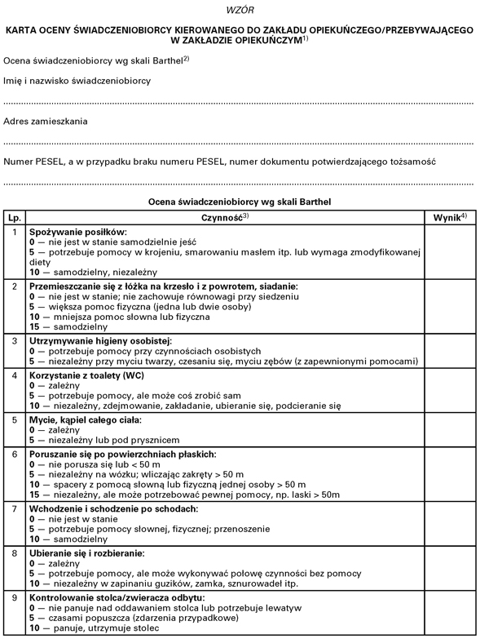

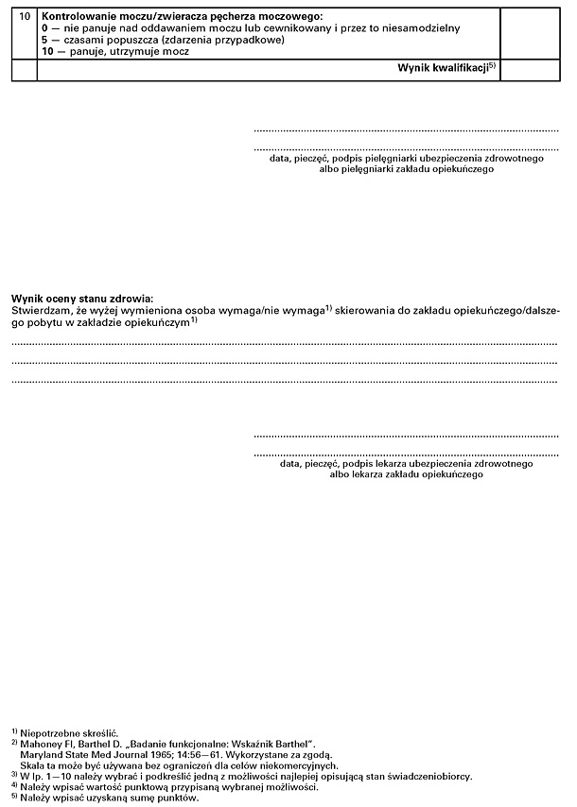

Załącznik Nr 4

Ocena ryzyka związanego ze stanem odżywienia
(Nutritional Risk Score, NRS 2002)

PESEL

………………………………………………… ……………………. ……………………………..
IMIĘ I NAZWISKO WAGA DATA

POGORSZENIE STANU ODŻYWIENIA |  | NASILENIE CHOROBY  (zwiększone zapotrzebowanie)
Brak= 0 | Prawidłowy stan odżywienia | Brak= 0 | Zwykłe zapotrzebowanie
Lekkie= 1 | Utrata masy ciała > 5% w ciągu 3 miesięcy lub  spożycie pokarmu 50-70% w ostatnim tygodniu | Lekkie= 1 | Np. złamanie uda  Choroby przewlekłe (zwłaszcza powikłane)  Marskość wątroby, POChP  Radioterapia
Średnie= 2 | Utrata masy ciała > 5% w ciągu 2 miesięcy lub  BMI 18,5- 20,5 + zły stan ogólny lub  Spożycie pokarmu 25-50% potrzeb w ostatnim tygodniu | Średnie= 2 | Rozległe operacje brzuszne  Udar mózgu  Chorzy w wieku podeszłym- leczenie przewlekłe  Pooperacyjna niewydolność nerek  Chemioterapia
Ciężkie= 3 | Utrata masy ciała > 5% w ciągu 1 miesiąca lub  BMI < 18,5m + zły stan ogólny lub spożycie pokarmu 0-25% potrzeb w ostatnim tygodniu | Ciężkie= 3 | Uraz głowy  Przeszczep szpiku  Chory w oddziale Intensywnej Terapii
Jeżeli wiek chorego przekracza 70 lat + 1 pkt
Nasilenie: |  | Nasilenie: | Suma punktów:
Wynik: ≥3- wskazane leczenie żywieniowe
<3- rozważ postępowanie zachowawcze, powtórz badanie za tydzień.

…………………………………………. ……………………………………………
Podpis i pieczęć lekarza podpis i pieczęć członka zespołu żywienia

Załącznik Nr 5

Imię i nazwisko …………………………………………………………………………………………………………..

PESEL ………………………………………………………………………………………………………………………

Data …………………………………………………………………………………………………………………………

SKALA GLASGOW

Ocenie podlega:

- otwieranie oczu

◦ 4 punkty- spontanicznie

◦ 3 punkty- na polecenie

◦ 2 punkty- na bodźce bólowe

◦ 1 punkt- nie otwiera oczu

- Kontakt słowny:

◦ 5 punktów- odpowiedź logiczna, pacjent zorientowany co do miejsca, czasu i własnej osoby

◦ 4 punkty- odpowiedź splątana, pacjent zdezorientowany

◦ 3 punkty- odpowiedź nieadekwatna, nie na temat lub krzyk

◦ 2 punkty- niezrozumiałe dźwięki, pojękiwanie

◦ 1 punkt- bez reakcji

- Reakcja ruchowa:

◦ 6 punktów- spełnianie ruchowych poleceń słownych, migowych

◦ 5 punktów- ruchy celowe, pacjent lokalizuje bodziec bólowy

◦ 4 punkty- reakcja obronna na ból, wycofanie, próba usunięcia bodźca bólowego

◦ 3 punkty- patologiczna reakcja zgięciowa, odkorowanie (przywiedzenie ramion, zgięcie
w stawach łokciowych i ręki, przeprost w stawach kończyn dolnych).

◦ 2 punkty- patologiczna reakcja wyprostna, odmóżdżenie (odwiedzenie i obrót ramion do wewnątrz, wyprost w stawach łokciowych, nawrócenie przedramion i zgięcie stawów ręki, przeprost w stawach kończyn dolnych, odwrócenie stopy).

◦ 1 punkt- bez reakcji

Uwzględnia się najlepszą uzyskaną odpowiedź w każdej kategorii. Łącznie można uzyskać od 3 do 15 punktów, ale należy zaznaczyć z jakich składowych powstał wynik (np. GCS 12:3/4+ 5/6).

Na podstawie skali Glasgow zaburzenia przytomności dzieli się na:

- GCS 13- 15- łagodne
- GCS 9- 12- umiarkowane
- GCS 6- 8- brak przytomności
- GCS 5- odkorowanie
- GCS 4- odmóżdżenie
- GCS 3- śmierć mózgowa

Skala Glasgow może stosowana u dzieci, które już dobrze mówią, tj. od 4 roku życia.

 | OTWIERANIE OCZU  (ZAKRES 1-4) | KONTAKT SŁOWNY  (ZAKRES 1-5) | REAKCJA RUCHOWA  (ZAKRES 1-6)
Ilość punktów uzyskanych
Suma punktów uzyskanych

Oznaczenie pielęgniarki Oznaczenie lekarza

………………………………… ………………………………….

